吉大附中高中部2015-2016学年上学期
高三年级第五次摸底考试
数学（文科）试 卷

试卷满分：150分 考试时间：120分钟 命题人：邸乾豇 审题人：朱铁军
注意事项：
1．请考生将姓名、班级、考号与座位号填写在答题纸指定的位置上；
2．客观题的作答：将正确答案填涂在答题纸指定的位置上；
3．主观题的作答：必须在答题纸上对应题目的答题区域内作答，在此区域外书写的答案无效；在草稿纸、试卷上答题无效。

第Ⅰ卷（客观题60分）
一．选择题：本大题共12小题，每小题5分，在每小题给出的四个选项中，只有一项是符合题目要求的．
（1）若已知，，则集合的子集个数为
（A）2 （B）3 （C）4 （D）5
（2）下列函数中能用二分法求零点的是
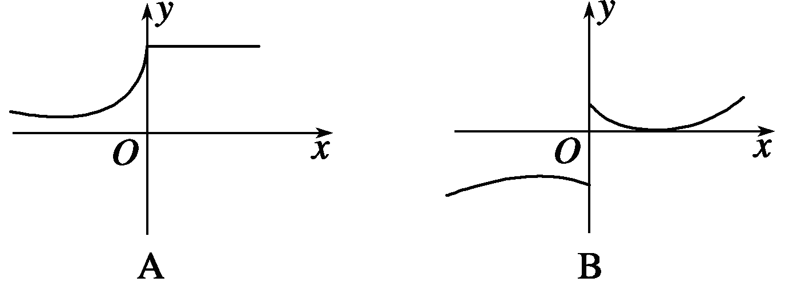
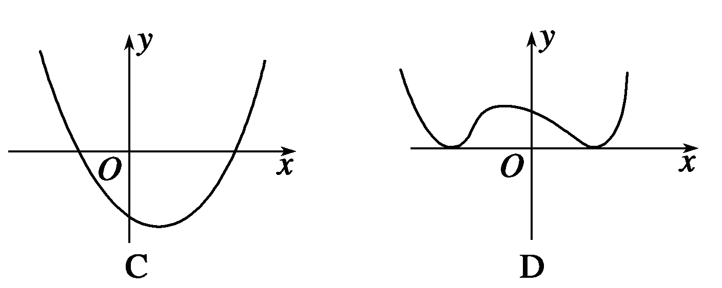
（A）
（B）
（C）
（D）

（3）下列函数中，既是偶函数，又在区间上单调递减的是
（A） （B） （C） （D）
（4）圆与直线相切，则正实数的值为
（A） （B） （C） （D）
（5）已知是夹角为的两个单位向量，，，若，则实数的值为
（A） （B） （C） （D）
（6）已知数列满足，且，则＝
（A） （B）5 （C）－5 （D）
（7）以下四个命题中，正确的是
（A）命题“若是周期函数，则是三角函数”的否命题是“若是周期函数，则不是三角函数”
（B）命题“，使得不等式成立”的否定是“使得不等式成立”
（C）在中，“”是“”的充要条件
（D）以上皆不对
（8）在中，分别是角所对的边长，，，. 则
（A） （B） （C） （D）
（9）已知分别是双曲线（）的两个焦点，和是以（是平面直角坐标系的原点）为圆心，以为半径的圆与该双曲线的左支的两个交点，且是等边三角形，则双曲线的离心率为
（A） （B） （C） （D）
（10）设，且对，恒成立，则的最小值为
（A） （B） （C）1 （D）
（11）如图，网格纸上正方形小格的边长为1（表示1cm），图中粗线画出的是某零件的三视图，则该零件的表面积为（单位：cm）
（A） （B）
（C） （D）
（12）已知抛物线（），倾斜角为的直线过抛物线的焦点且与抛物线交于两点（）.过点作抛物线的切线与抛物线的准线交于点，直线交抛物线于两点（）. 直线相交于.则点的横坐标为
（A） （B） （C） （D）
第Ⅱ卷（非选择题，共90分）
二．填空题：本大题共4个小题，每小题5分．
（13）函数的定义域为__________．
（14）已知直线，直线，且，则的值为 .
（15）已不等式表示的平面区域的面积为 ．
（16）已知函数是二次函数，以下4种说法
①对于任意的非零实数，关于的方程的解集都不可能是
②对于任意的非零实数，关于的方程的解集都不可能是
③对于任意的非零实数，关于的方程的解集都不可能是
④对于任意的非零实数，关于的方程的解集都不可能是
正确的是________________.（写出所有正确的代号）
三．解答题：本大题共6个小题，解答应写出文字说明，证明过程或演算步骤．
（17）（本小题满分12分）
设函数的图象过点，且的最大值是，最小值为，其中．
（Ⅰ）求表达式；
（Ⅱ）若射线与图象交点的横坐标，由小到大依次为
， 并求的值．

（18）（本小题满分12分）
已知数列的前项和为，若.
（Ⅰ）求证数列是等比数列，并求的通项公式；

（Ⅱ）设数列满足，且数列是递增数列，求的取值范围.

（19）（本小题满分12分）
如图，四棱锥P－ABCD中，底面ABCD为矩形，PA⊥平面ABCD，E为PD的中点．
(Ⅰ)证明：PB∥平面AEC；
(Ⅱ)设AP＝1，AD＝，三棱锥P－ABD的体积V＝，求A到平面PBC的距离．

（20）（本小题满分12分）
在平面直角坐标系中，已知椭圆C：的离心率，且椭圆C上的点到点的距离的最大值为3.
（Ⅰ）求椭圆C的方程；
（Ⅱ）在椭圆C上，是否存在点，使得直线与圆O：相交于不同的两点，且的面积最大？若存在，求出点的坐标及对应的的面积；若不存在，请说明理由．

（21）（本小题满分12分）
已知函数为自然对数的底数.
（Ⅰ）求函数的最小值；
（Ⅱ）若对任意的恒成立，求实数的值.

请考生在第22、23、24题中任选一题做答，如果多做，则按所做的第一题记分.做答时
写清题号.
（22）（本小题满分10分）选修4—1；几何证明选讲
如图，是圆的切线，过圆心，与圆相交于两点，为圆的直径，与圆相交于两点，连结．
（Ⅰ）求证：；
（Ⅱ）求证：．

（23）（本小题满分10分）选修4—4：极坐标和参数方程
已知在平面直角坐标系内，点 在曲线：为参数，）上运动．以为极轴建立极坐标系，直线的极坐标方程为．
（Ⅰ）写出曲线的标准方程和直线的直角坐标方程；
（Ⅱ）若直线与曲线相交于两点，点在曲线上移动，试求面积的最大值．

（24）（本小题满分10分）选修4—5：不等式选讲
已知且，若恒成立，
（Ⅰ）求的最小值；
（Ⅱ）若对任意的恒成立，求实数的取值范围

